Kurzanleitung für die Software Audacity (M5d)
Mit der Software Audacity kannst Du Klänge aufnehmen und diese Schallaufnahmen schneiden, klanglich bearbeiten sowie abmischen. Außerdem kannst Du damit elektronische Klänge erzeugen.

Nachfolgend werden die wichtigsten Funktionen von Audacity erläutert:
- Vor der Arbeit mit Audacity sollten zunächst einige Grundeinstellungen vorgenommen werden:
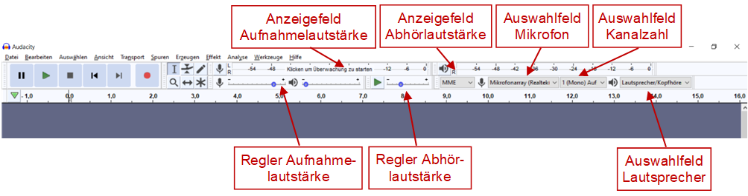

  - Im Auswahlfeld Mikrofon kann das gewünschte (interne oder externe) Mikrofon bestimmt werden.
  - Im Auswahlfeld Kanalzahl kann je nach Verwendungszusammenhang zwischen 1 (Mono Aufnahme) oder 2 (Stereo) Aufnahme ausgewählt werden.

Tipp: Sofern es nicht um musikalische Live-Mitschnitte oder Feld- bzw. Ambient-Aufnahmen geht, ist es hier oft sinnvoll, sich für eine Mono-Aufnahme zu entscheiden, damit man die räumliche Positionierung der Klänge später bei der Abmischung selbst problemlos vornehmen kann.
  - Im Auswahlfeld Lautsprecher muss das Ausgabegerät zum Abhören (z. B. interne oder externe Lautsprecher, Kopfhörer, externe Soundkarte) eingestellt werden.
  - Soll mit Audacity eine Aufnahme gemacht werden, so sollte vorab im Anzeigefeld Aufnahmelautstärke das weiße Textfeld Klicken, um die Überwachung zu starten gewählt werden. So wird im Anzeigefeld die Aussteuerung der Aufnahme angezeigt.
Tipp: Idealerweise sollte der Lautstärkebalken sich im oberen grünen Bereich (bei ca. -6 bis -3) bewegen, so dass noch eine Reserve für einzelne Lautstärkespitzen bleibt; wird der Balken rot, ist die Aufnahme zu laut, bewegt er sich nur weit links, ist sie zu leise. In diesen Fällen sollte die Aufnahmelautstärke mit dem Regler Aufnahmelautstärke angepasst werden.
  - Die Abhörlautstärke kann über das Anzeigefeld und den Regler Abhörlautstärke eingestellt werden.

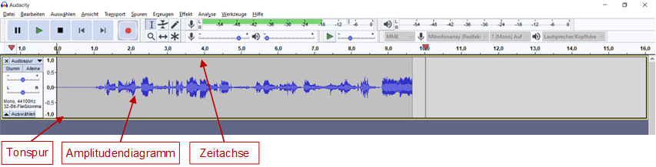
- Klangaufnahmen erstellen:

Nachdem die Grundeinstellungen getätigt sind, kann mit den Klangaufnahmen begonnen werden:


  - Dazu betätigt man den roten Aufnahme-Button. Während der Aufnahme entsteht im Programmfenster eine Tonspur mit einer Zeitachse; die aufgenommenen Klänge werden darin in einem blauen Amplitudendiagramm sichtbar gemacht – je breiter es zu einem bestimmten Zeitraum um die Mittelachse ist, desto lauter ist der aufgenommene Klang an der betreffenden Stelle. Beenden lässt sich die Aufnahme mit dem schwarzen Stopp-Button. Mit dem Pausen-Button ( ) wird die Aufnahme an einer bestimmten Stelle unterbrochen und kann dort später wieder fortgesetzt werden.
Achtung: Im Pausenmodus kann die Tonspur weder markiert noch bearbeitet werden. Daher muss vor jeder Bearbeitung das Abspielen mit der Stopp-Taste beendet werden!
  - Zum Abhören der Aufnahme betätigt man den grünen Abspiel-Button. Um eine bestimmte Stelle zu hören, klickt man einfach mit dem Mauszeiger auf den betreffenden Punkt in der Zeitachse; nun wird die Aufnahme von dieser Stelle an abgespielt. Eine Neuaufnahme kann entweder direkt weiterbearbeitet (zum Beispiel geschnitten, normalisiert oder mit Klangeffekten transformiert) oder erst einmal abspeichert werden.

- Abspeichern von Aufnahmen:
Zum Abspeichern öffnet man zunächst links oben das Menü Datei und klickt dann auf Exportieren. In einem Aufklappmenü kann man nun zwischen verschiedenen Optionen und Dateitypen auswählen – empfehlenswert ist es, sich für die Option Als Mp3 exportieren oder Als Wave exportieren zu entscheiden, da diese Dateitypen besonders weit verbreitet sind.
Dann öffnet sich das Menü Audio exportieren. Hier wählt man den Speicherort (z. B. eine Festplatte, Dateiordner usw.) und gibt dann den Dateinamen ein. Auch der Dateityp kann hier nochmals geändert werden (mit mehr Auswahlmöglichkeiten als zuvor im Menü Exportieren); gegebenenfalls kann man sich auch auch noch zwischen bestimmten Format-Option (etwa bezüglich der Qualitätsstufe etc.) entscheiden. Abschließend klickt man auf Speichern.
- Soll stattdessen der Zwischenstand eines Arbeitsprozesses (Tonspuren und Einstellungen) in einer Projektdatei (im Format *.aup) festgehalten werden, so dass man beim erneuten Öffnen an der Stelle weiterarbeiten kann, an der man zuvor aufgehört hat, so wählt man im Menü Datei zunächst das Aufklappmenü Projekt speichern und darin den Punkt Projekt speichern unter…

- Öffnen von Soundfiles:
Zum Öffnen einer bereits abgespeicherten Aufnahme wählt man links oben im Menü Datei den Punkt Öffnen…. Dann öffnet sich das Menü Eine oder mehrere Dateien wählen… Dort kann der Speicherort gesucht und die gewünschte Klang-datei auswählt werden.
Achtung: Werden mehrere Klangdateien ausgewählt, so werden sie in verschiedenen Programmfenstern geöffnet!
Möchte man mehrere Dateien in demselben Programmfenster öffnen, so geht man im Menü Datei stattdessen über den Punkt Importieren und den Unterpunkt Audio… in das Menü Eine oder mehrere Dateien wählen… (siehe oben).
Achtung: Wählt man nun mehrere Klangdateien aus, so werden diese in einzelnen Tonspuren untereinander angezeigt, die gleichzeitig abgespielt werden können!
- Aufnahmen verschieben:
Standardmäßig werden Soundfiles bei der Aufnahme oder beim Öffnen an den Beginn der Zeitachse platziert. Soll eine Aufnahme an einer anderen Stelle im Stück erklingen, so kann man sie verschieben. Dazu muss zunächst das Bewegungswerkzeug durch Anklicken aktiviert werden.
Geht man nun mit dem Mauszeiger auf die Aufnahme, so kann man sie innerhalb der Tonspur beliebig nach links oder rechts ziehen oder auch in eine andere Tonspur verschieben.

- Eine Aufnahme schneiden, in der Lautstärke normalisieren und mit Effekten bearbeiten
Um eine Aufnahme zu bearbeiten (zum Beispiel zu schneiden oder Effekte hinzuzufügen) muss zunächst das Auswahlwerkzeug durch Anklicken aktiviert werden. Nun kann man beliebige Ausschnitte innerhalb einer Tonspur markieren. Dazu klickt man auf den Beginn der betreffenden Partie und zieht den Mauszeiger bis zu ihrem Ende. Der markierte Ausschnitt wird dabei hellblau unterlegt und kann nun weiterbearbeitet werden:
  - So kann man mithilfe bestimmter Tastenkombinationen den markierten Ausschnitt ausschneiden (Strg+X), kopieren (Strg+C), löschen (Strg+K) oder durch Klangeffekte (zu finden im Menü Effekt) verändern. Ausgeschnittene oder kopierte Klangausschnitte können mit der Tastenfolge Strg+V an beliebiger Stelle eingefügt werden.
  - Zur dynamischen Anpassung unterschiedlicher Aufnahmen kann deren Lautstärke normalisiert werden; das Verhältnis zwischen lauteren und leiseren Partien der Aufnahme bleibt dabei unverändert. Dazu markiert man die einzelnen Soundfiles und wählt dann im Menü Effekt jeweils den Punkt Normalisieren…. Dort öffnet sich ein Menü, in dem man die Maximal-Lautstärke in Dezibel (dB) einstellt und diese Einstellung mit OK quittiert.
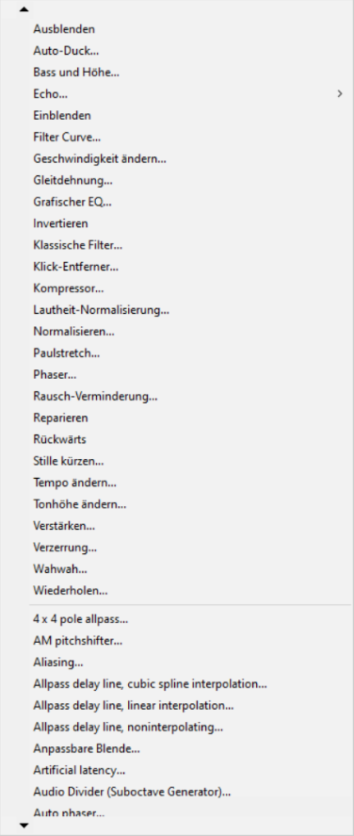
Tipp: Der Aufnahmepegel (maximale Amplitude) sollte hierbei 0 dB nicht überschreiten, weil es sonst zur Übersteuerung kommt.
  - Außerdem können die Aufnahmen mit zahlreichen weiteren Effekten des Menüs Effekt bearbeitet werden. Bei manchen Effekten öffnen sich dazu weitere Menüs, in denen zahlreiche Einstellungen getätigt werden können. Aufgrund ihrer Vielzahl können all diese Effekte hier nicht im Einzelnen vorgestellt werden gibt – vieles lässt sich aber durch Herumexperimentieren herausfinden. Zu den grundlegenden Effekten, die für das vorliegende Unterrichtsvorhaben relevant sind, gehören insbesondere:
    - Wiederholen…
    - Tempo ändern…
    - Tonhöhe ändern…
    - Tempo/Tonhöhe ändern…
    - Tempo/Tonhöhe gleitend ändern…
    - Paulstretch… (verlängert die Klangaufnahme extrem!)
    - Rückwärts
    - Echo (enthält sowohl Echo- als auch Halleffekte (Echo / Reverb))
    - Klassische Filter

- Gestaltung der Hüllkurve:
Um die Hüllkurve – also den dynamischen Verlauf – einer Aufnahme zu gestalten, muss zunächst in der oberen Menüleiste die Einstellung Hüllkurvenwerkzeug angewählt werden. Nun kann der dynamische Verlauf der Schallereignisse in den Tonspuren gestaltet werden:
Dazu klickt man eine beliebige Stelle des Amplitudendiagramms an; die Hüllkurve des Schallereignisses wird sichtbar. Außerdem erscheinen an der betreffenden Stelle vier Markierungspunkte, die per Maus oder Touchpad beliebig verschoben werden können. Verschieben nach oben oder unten verändert den Lautstärkepegel am betreffenden Zeitpunkt, Verschieben nach links oder rechts verändert den Zeitpunkt. Indem man auf beliebige Stellen der Hüllkurve klickt, werden weitere Markierungspunkte eingefügt, so dass die Hüllkurve sich nach Belieben formen lässt.
- Elektronische Klanggenese:
Audacity verfügt über einfache Klanggeneratoren, mit denen unter anderem Sinus-, Rechteck- und Sägezahntöne, verschiedene Arten von Rauschen sowie regelmäßige Impulse erzeugt werden können.
Dazu wählt man zunächst im Menü „Erzeugen“ den Punkt Tongenerator… beziehungsweise Rauschen…Dann öffnet sich jeweils ein weiteres Fenster, in dem sich die Art des zu erzeugenden Klanges, seine Dauer, sein Amplitudenausschlag sowie – im Falle von Tönen – seine (Grund-)Frequenz einstellen lässt. Durch Quittieren mit OK wird eine Tonspur mit der entsprechenden Wellenform erzeugt.

